Streaming e Armazenamento na Nuvem

1. Introdução
A convergência entre streaming de mídia e armazenamento em nuvem (Cloud Storage) representa um dos pilares tecnológicos mais significativos da era digital. Esta sinergia não apenas transformou a maneira como o conteúdo é consumido, mas também impulsionou a demanda por infraestruturas de rede e computação mais robustas, escaláveis e eficientes. O sucesso de plataformas de Video on Demand (VoD) e Live Streaming depende intrinsecamente da capacidade de armazenar vastos volumes de dados de forma segura e de entregá-los aos usuários finais com alta Qualidade de Serviço (QoS) e Qualidade de Experiência (QoE).

A relação simbiótica entre o armazenamento em nuvem e o ecossistema de streaming, analisando os principais conceitos, as arquiteturas tecnológicas empregadas para garantir a performance e as tendências emergentes que moldam o futuro deste setor.

2. Armazenamento e Entrega de Conteúdo
A entrega eficiente de conteúdo de streaming exige uma cadeia tecnológica complexa que se inicia no armazenamento e se estende até o dispositivo do usuário.

2.1. Armazenamento em Nuvem (Cloud Storage)
O armazenamento em nuvem, particularmente o Object Storage (como o Amazon S3), serve como a espinha dorsal para hospedar o conteúdo de mídia. Sua principal vantagem reside na escalabilidade elástica e na alta durabilidade dos dados, permitindo que as plataformas de streaming armazenem petabytes de vídeos, áudios e imagens sem a preocupação com a gestão de infraestrutura física local (on-premise) [1].

2.2. Redes de Entrega de Conteúdo (CDN)

A utilização de CDN é crucial para:
- Redução de Latência: Diminuindo a distância física que os dados precisam percorrer.
- Alívio da Origem: Reduzindo a carga sobre os servidores de armazenamento centrais.
- Escalabilidade: Distribuindo o tráfego em picos de demanda.

2.3. Codificação e Transcodificação (Encoding e Transcoding)
Antes de ser armazenado e distribuído, o conteúdo original passa por processos de encoding e transcoding. O encoding converte o vídeo original em um formato digital. O transcoding é o processo de criar múltiplas versões do mesmo conteúdo em diferentes resoluções, taxas de bits e formatos (como H.264 ou AV1) [1]. Essa etapa é fundamental para o Streaming Adaptativo (Adaptive Bitrate Streaming - ABS), que permite ao player do usuário alternar dinamicamente entre as versões de qualidade para se adequar à largura de banda disponível, garantindo uma QoE contínua e sem travamentos [2].

3. Qualidade de Serviço (QoS) e Arquiteturas Avançadas
A busca por QoS e QoE superiores levou à adoção de arquiteturas de computação mais distribuídas e próximas ao usuário.

3.1. Computação de Borda (Edge Computing e MEC)
A Computação de Borda (Edge Computing), e mais especificamente o Multi-access Edge Computing (MEC), representa a próxima evolução da CDN, levando recursos de computação e armazenamento ainda mais perto do usuário final, muitas vezes para dentro da rede de acesso de telecomunicações (RAN) [3].

O MEC é particularmente relevante em redes 5G e arquiteturas como a Cloud Radio Access Network (CRAN), onde servidores MEC são implantados para processar e armazenar conteúdo multimídia sob demanda [4].

Tecnologia | Função no Streaming | Impacto na QoS/QoE
Cloud Storage | Armazenamento massivo e durável do conteúdo original. | Alta disponibilidade e escalabilidade.
CDN | Distribuição de cópias do conteúdo em PoPs próximos. | Redução drástica da latência e do tempo de carregamento.
Transcoding | Criação de múltiplas versões de qualidade (ABS). | Adaptação dinâmica à largura de banda, minimizando travamentos.
Edge/MEC | Processamento e armazenamento na borda da rede (próximo ao usuário). | Latência ultrabaixa, essencial para Live Streaming e Cloud Gaming [3].

3.2. Análise da Arquitetura de Distribuição
A figura a seguir ilustra o fluxo de dados do conteúdo de streaming, desde o armazenamento central até o dispositivo do usuário, destacando a interconexão entre as tecnologias de nuvem e de rede.

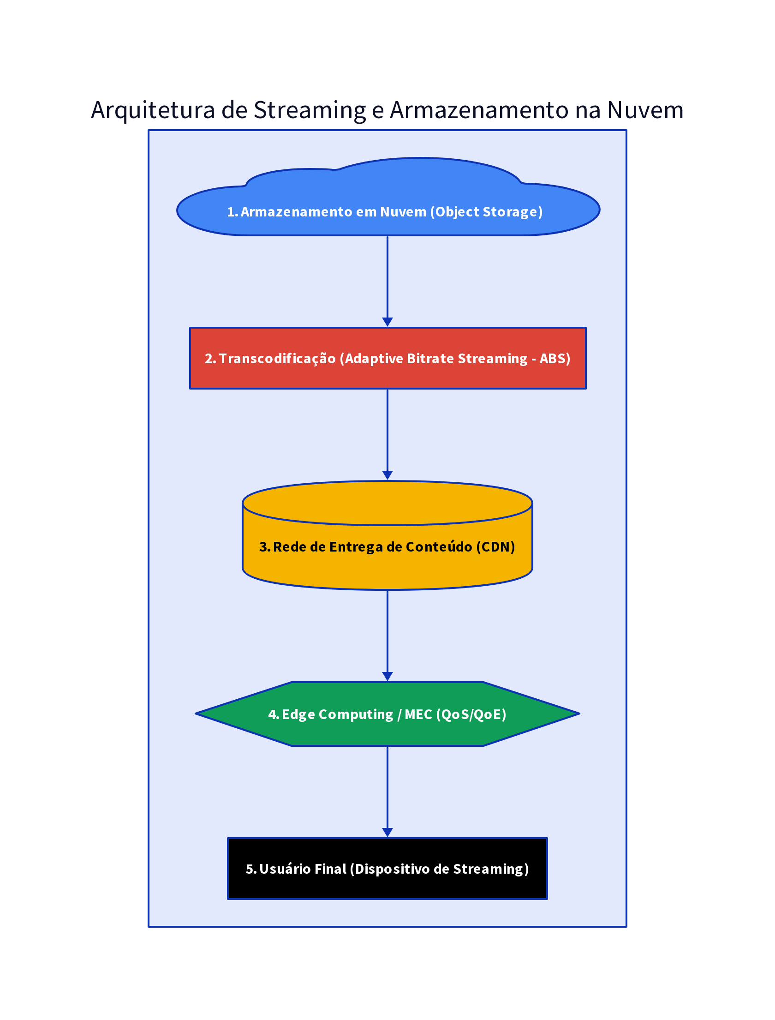

Este diagrama demonstra que o Armazenamento em Nuvem (1) é o ponto de partida, onde o conteúdo original é mantido. O processo de Transcodificação (2) gera as versões adaptativas, que são então distribuídas globalmente pela CDN (3). A camada de Edge Computing/MEC (4) atua como um ponto de otimização final, garantindo a baixa latência e a alta QoS antes que o conteúdo chegue ao Usuário Final (5). Esta arquitetura distribuída é a chave para a escalabilidade e a qualidade exigidas pelo mercado atual.

4. Análise de Mercado e Desafios

4.1. Crescimento Exponencial do Mercado
A interdependência entre streaming e armazenamento em nuvem é evidenciada pelo crescimento explosivo de ambos os mercados. O mercado global de Video Streaming foi avaliado em US$ 674,25 bilhões em 2024, com projeção de atingir US$ 2,66 trilhões até 2030 [5]. Paralelamente, o mercado global de Armazenamento em Nuvem foi estimado em US$ 144,05 bilhões em 2023, com expectativa de alcançar US$ 425,76 bilhões até 2030 [6].

Este crescimento mútuo reforça a tese de que a escalabilidade e a infraestrutura do cloud storage são facilitadores críticos para a expansão do consumo de mídia digital.

4.2. Desafios de Segurança e Privacidade
Apesar dos benefícios, a centralização de grandes volumes de dados de mídia e metadados de usuários na nuvem apresenta desafios significativos de segurança e privacidade. Os principais riscos incluem [7]:

- Vulnerabilidades de Plataforma: Falhas no sistema operacional ou na infraestrutura do provedor de nuvem podem afetar milhões de usuários simultaneamente.
- Gerenciamento de Identidade e Acesso (IAM): A complexidade em gerenciar permissões de acesso em ambientes de nuvem distribuídos pode levar a brechas de segurança.
- Ataques de Negação de Serviço Distribuído (DDoS): Plataformas de streaming são alvos frequentes, e a infraestrutura de nuvem deve ser robusta o suficiente para absorver e mitigar esses ataques.
- Conformidade Regulatória: A necessidade de aderir a regulamentações de privacidade de dados (como GDPR e LGPD) exige que as plataformas implementem controles rigorosos sobre onde e como os dados dos usuários são armazenados e processados.

5. Conclusão
A pesquisa demonstra que o streaming e o armazenamento em nuvem não são apenas tecnologias complementares, mas sim elementos intrinsecamente ligados que definem a infraestrutura moderna de distribuição de conteúdo. A busca contínua por melhor QoS e QoE impulsiona a inovação em arquiteturas como Edge Computing e MEC, enquanto o crescimento exponencial do mercado exige uma atenção redobrada aos desafios de segurança e conformidade.

O futuro do setor aponta para uma infraestrutura cada vez mais distribuída e inteligente, onde o armazenamento e o processamento de dados ocorrem o mais próximo possível do usuário final, garantindo a sustentação do consumo de mídia em escala global.

Referências
[5] Fortune Business Insights. Video Streaming Market Size, Share & Trends. Disponível em: https://www.fortunebusinessinsights.com/video-streaming-market-103057(Acesso em: 18 de novembro de 2025).
[6] Kings Research. Tamanho do mercado de armazenamento em nuvem. Disponível em:https://www.kingsresearch.com/pt/cloud-storage-market-731(Acesso em: 18 de novembro de 2025).
[7] Kaspersky. Problemas e desafios da segurança em nuvem. Disponível em:https://www.kaspersky.com.br/resource-center/preemptive-safety/cloud-security-issues-challenges (Acesso em: 18 de novembro de 2025).

O Impacto da Nuvem no Streaming
A computação em nuvem (ou cloud computing) é a base da maioria dos serviços de streaming que usamos, como Netflix, Spotify e YouTube.
- Entrega em Tempo Real: O principal benefício é a capacidade de transmitir conteúdo (áudio e vídeo) em tempo real (streaming), sem que o usuário precise baixar o arquivo inteiro. Isso é feito enviando o conteúdo em pequenos pacotes que são reproduzidos conforme chegam.
- Escalabilidade e Qualidade: A nuvem fornece a infraestrutura flexível e escalável que essas plataformas precisam para hospedar e entregar vastos catálogos de conteúdo para milhões de usuários globalmente, garantindo alta qualidade e acesso contínuo.
- Redução de Custo e Espaço: O armazenamento em nuvem diminui a necessidade de grandes investimentos em infraestrutura de TI própria e espaço físico para guardar arquivos, tanto para empresas quanto para usuários individuais.

💾 Armazenamento para Pessoas e Empresas
O armazenamento na nuvem também é fundamental para usuários comuns e pequenas empresas:
- Segurança e Acesso: Permite que as pessoas guardem seus dados (fotos, vídeos, documentos) remotamente em plataformas como Google Drive, iCloud ou Dropbox, acessando-os de qualquer dispositivo com conexão à internet.
- Negócios e Inovação: Para empresas, a nuvem é a plataforma que permite a transformação digital, o desenvolvimento rápido de novos serviços e a gestão de um ecossistema complexo de dados e parceiros, como visto na migração de grandes players como o Globoplay e até a Boeing para plataformas de nuvem.
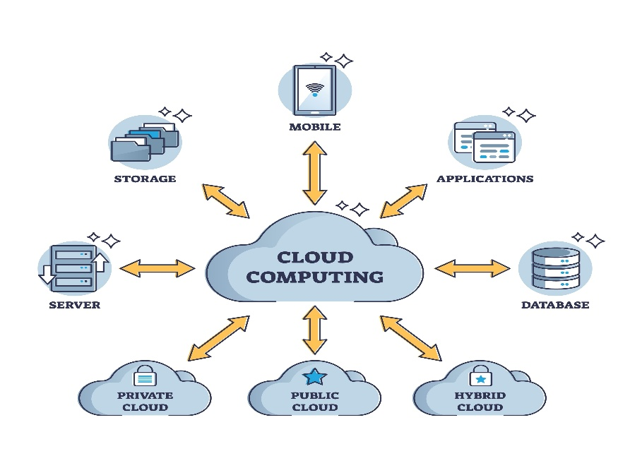
Shutterstock

A reportagem abaixo em vídeo oferece uma discussão sobre o que esperar do armazenamento em nuvem, também abordando o tema da segurança dos dados e o uso de Inteligência Artificial.
Você gostaria de buscar mais reportagens sobre um aspecto específico do tema, como segurança de dados ou custos?
O que esperar do armazenamento em nuvem e da Inteligência Artificial? O vídeo de busca aborda o futuro do armazenamento em nuvem e a relação com Inteligência Artificial, o que está diretamente ligado ao seu interesse em tecnologia e dados.

O que esperar do armazenamento em nuvem e da Inteligência Artificial? - YouTube
InvestNews BR · 7,9 mil visualizações

Matérias jornalísticas
Bravo tecnologia
https://bravotecnologia.com.br/streaming-de-midia-em-cloud-computing/
2live
https://2live.com.br/transmissao-em-nuvem/

safetec
https://safetec.com.br/cloud-computing/vantagens-desvantagens-armazenamento-nuvem/

